HTML-CSS MODULO 4

CAPITULO 22

AULA 01 CRIANDO NOSSO PRIMEIRO IFRAME

  <h1>Testando o uso de um iframe</h1>

    <p> Acessando o site do curso em video para programar

        <iframe src="https://hrbrcursos.com" frameborder="0"></iframe>

    </p>

AULA 02

Tamanho padrão do iframe é 300x150, para alterar , no próprio iframe pode colocar as tags height e width, assim como style também no style é o que sobresa sobre as formatações dentro do iframe. Outra tag é o scolling serve para tirar a barra de rolagem com os valores auto, Yes ou no, só que não serve para o chrome.

AULA 03 CONTEUDO LOCAL NO IFRAME

Iframe local

<iframe src="pagina001.html" frameborder="0"></iframe>

AULA 04 NAVEGAÇÃO DE IFRAMES

Para navegar com iframes na mesma página no iframe coloque um nome em name feito isso na parte do link da página direcione ao iframe com a target e o nome que foi escolhido.

<ul>

        <li><a href="paginas extras/pagina001.html" target="frame">Primeira Página </a></li>

        <li><a href="paginas extras/pagina002.html" target="frame">Segunda Página</a></li>

        <li><a href="paginas extras/pagina003.html" target="frame">Terceira Página</a></li>

    </ul>

    <p>Lorem ipsum dolor, sit amet consectetur adipisicing elit. Maiores, eaque sunt sapiente tempora culpa rem. Minima quae ut, ipsum necessitatibus dolore atque sint, eos quas ab accusamus blanditiis laborum totam. Lorem, ipsum dolor sit amet consectetur adipisicing elit. Voluptatem eum laborum sequi autem! A aspernatur, illum natus accusamus assumenda mollitia voluptate cupiditate velit debitis soluta. Nesciunt sed harum aliquid ex? Lorem ipsum dolor sit amet consectetur adipisicing elit. Harum voluptatibus eaque rerum praesentium numquam dignissimos nisi pariatur itaque veritatis ipsum possimus commodi accusamus voluptatem inventore delectus adipisci quod, explicabo ratione.</p>

    <iframe id="tela" name="frame" frameborder="1">

        <p>Infelizmente seu navegador não é comptaivel com isso!</p>

    </iframe>

AULA 05 CONTEÚDO ESTÁTICO EM IFRAME

Para carregar a página com informações no seu iframe basta colocar essa parametro srdoc vc pode escrever dentro do iframe como esta abaixo, ou coloque uma página com o parâmetro src.

 <iframe id="tela" name="frame" srcdoc="<h1> Escolha uma das opões acima</h1>" frameborder="1">

AULA 06 INCOVENIENTES DO IFRAME

Iframe pode ter Mal usabilidade e também não pode estar responsivo.

AULA 07 TORNANDO IFRAMES MAIS SEGUROS

Para não ter invasores maleciosos pode usar esse comando no iframe sandbox e referrerpolicy isso para sites externos que você colocar no seu iframe

<iframe src="paginas extras/pagina004.html" sandbox="sandbox" referrerpolicy="no-referrer"></iframe>

Para permitir cadastro da mesma origem e cadastro no formulário ou permiti scripts faca esse comando

sandbox="allow-same-origin allow-forms allow-scripts"

AULA 08 DICAS INTERESSANTES PARA IFRAMES

Incorporando vimeo entre no site do vimeo escolha o vídeo depois clique em compartilha e escolha incorporação selecione e copie o link você também pode modificar o link em clicar mostrar opções tem a opção de colocar o vídeo responsivo entre outros, maps escolha o lugar clique em compartilhar e depois incorporar, waze escolha o lugar depois clique em partilhar e escolha incorporar num site e Google docs acesse o arquivo e depois clique em arquivo e publicar.

CAPITULO 23 PROJETO REDES SOCIAIS

Nesse capitulo será feito esse projeto abaixo

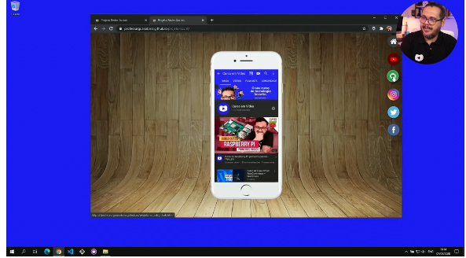

AULA 02 ORGANIZANDO ARQUIVOS DO PROJETO

Baixar o arquivo d013 no git hub Guanabara

AULA 03 CRIANDO A PÁGINA PRINCIPAL

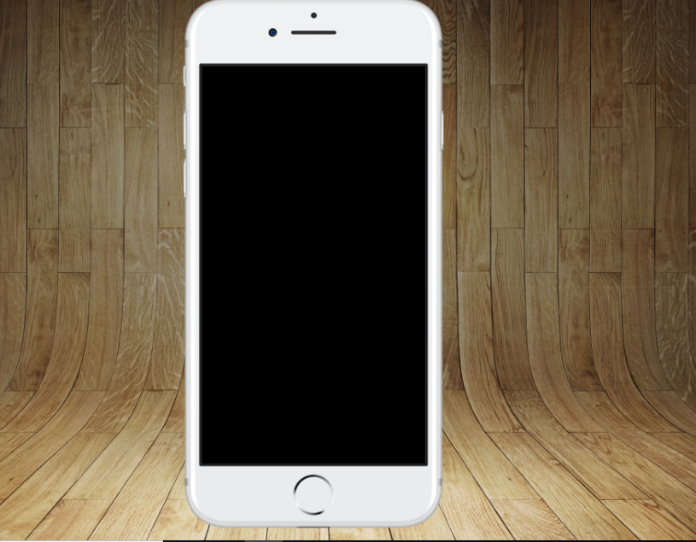

AULA 04 POSICIONANDO O CONTEUDO NA TELA

Criado a tela dentro do celular com iframe dentro do celular.

Faça um arquivo home.html

<!DOCTYPE html>

<html lang="pt-br">

<head>

    <meta charset="UTF-8">

    <meta name="viewport" content="width=device-width, initial-scale=1.0">

    <title>Home</title>

</head>

<style>

    *{

        margin: 0px;

        padding: 0px;

    }

    body {

        width: 100vw;

        height: 100vh;

        background: black url('imagens/tela-home.jpg') no-repeat top center;

        background-size: cover;

    }

</style>

<body>

</body>

</html>

No arquivo índex.html acrescente um iframe

<main>

        <section id="telefone">

            <iframe src="home.html" frameborder="0" name="tela" id="tela"></iframe>

        </section>

        <section id="redes-sociais">

        </section>

    </main>

E no estilos acrescente esse comando

iframe#tela {

    position: relative;

    top: 80px;

    left: 22px;

    width: 269px;

    height: 471px;

}

O resultado será esse abaixo

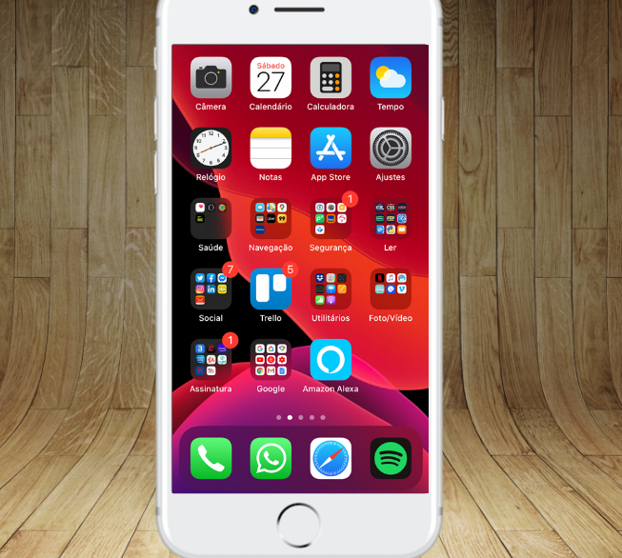

AULA 05 CRIANDO OS BOTÕES DA REDES SOCIAIS

Para criar os botões da redes sociais acrescente esse comando

Target será o nome do iframe

<section id="redes-sociais">

            <a href="#" target="tela"> <img src="imagens/logo-home.jpg" alt="logo inicio"></a><br>

            <a href="#" target="tela"> <img src="imagens/logo-youtube.jpg" alt="logo youtube"></a><br>

            <a href="#" target="tela"> <img src="imagens/logo-github.jpg" alt="Github"></a> <br>

            <a href="#" target="tela"> <img src="imagens/logo-instagram.jpg" alt="Instagram"></a> <br>

            <a href="#" target="tela"><img src="imagens/logo-twitter.jpg" alt="Twitter"></a> <br>

            <a href="#" target="tela"><img src="imagens/logo-facebook.jpg" alt="Facebook"></a> <br>

        </section>

Para deixar as imagens do lado direito coloque text-align right.

Para as imagens ficarem redondas usa-se border-radius e para passar o mouse em cima da imagem sem tremer os outros usa-se Box-sizing: border-box essa confifguração fará parte da caixa, acrescentando a img:hover abaixo, feito isso apenas o botão que tiver o mouse fará efeito.

section#redes-sociais {

 text-align: right;

}

section#redes-sociais > a > img {

    width: 50px;

    margin: 10px;

    border-radius: 25px;

    box-shadow: 2px 2px 5px black ;

    box-sizing: border-box;

}

section#redes-sociais img:hover{

    border: 2px solid white;

}

Para colocar efeito de subida coloque a propriedade TRANSFORM e se quiser colocar o tempo dessa subida acrescente TRASNSITION no transform com seu tempo.

   transform: translate(-3px, -3px);

    box-shadow: 5px 5px 10px black;

    transition: transform .4s, border .5s;

AULA 06 CRIANDO AS PÁGINAS DE CADA REDE

Essas configurações abaixo esconde as barras de rolagens

::-webkit-scrollbar {

            width: 0px;

            height: 0px;

        }

Essa é página de cada rede social tem que ser criada nesse estilo abaixo.

<head>

    <meta charset="UTF-8">

    <meta name="viewport" content="width=device-width, initial-scale=1.0">

    <title>Youtube</title>

    <link rel="stylesheet" href="estilo/sociais.css">

</head>

<body>

    <img src="imagens/tela-youtube.png" alt="">

    <a href="https://www.youtube.com/@CursoemVideo" target="_blank">Acesse</a>

</body>

</html>

E o estilo externo que será acrescentado para cada página da rede criado segue abaixo

@charset "UTF-8";

*{

    margin: 0px;

    padding: 0px;

    font-family: Arial, Helvetica, sans-serif;

}

::-webkit-scrollbar {

    width: 0px;

    height: 0px;

}

body {

width: 100vw;

height: 100vh;

background-size: cover;

}

img {

width: 100vw;

}

a {

display: block;

background-color: darkred;

color: white;

padding: 20px;

text-align: center;

text-decoration: none;

}

a:hover {

background-color: rebeccapurple;

}

AULA 07 PERSONALIZANDO AS IMAGENS DO PROJETO

Tire print da sua rede sociais (facebook) do seu celular e abra no gimp as quatro imagens, coloque uma altura de 10.000, depois va recortando cada imagem e colando embaixo da primeira imagem o que sobra faça o corte dela , feito isso redimensione a imagem a largura para 600 e exporrte para jpg.

CAPITULO 24 FORMULARIOS

AULA 01 CRIANDO O PRIMEIRO FORMULÁRIO

Criando o primeiro formulário com input textbox com name e id e input Button

<form>

        <p>Nome <input type="text" name="nome" id="nome"></p>

    <p>Sobrenome <input type="text" name="sobrenome" id="sobrenome"></p>

    <p><input type="button" value="Enviar"></p>

    </form>

AULA 02 APRIMORANDO O FORMULARIO COM LABEL

AS propriedades name e id, servem mais para identificação, name é mais usado no php e id é usado no javascript e no label

<form action="cadastro.php" autocomplete="off" >

        <p><label for="inome">Nome</label>

            <input type="text" name="nome" id="inome"></p>

    <p><label for="isobrenome">Sobrenome</label>

         <input type="text" name="sobrenome" id="isobrenome"></p>

    <p><input type="submit" value="Enviar"></p>

    </form>

A tag action=cadastro.php manda para a linguagem em php, autocomplete serve para não aparecer dados nas caixas de texto, e o label se relaciona com sua caixa de texto sempre coloque o label.

AULA 03 METODOS GET E POST

Para criptografar os dados somente com o protocolo HTTPS, O post da pra ver os dados pelo inspecionar da página. O Get já vem como padrão os dados mostram na url do navegador, esse método também so envia no máximo 3 mil bytes mais ou menos 3 mil letras, o post já pode passar mais de 3mil bytes, o post é para usar mais para dados sensíveis como senha e dados cartão de crédito.

AULA 04 ATRIBUTOS PARA INPUT TEXT E PASSWORD

       <form action="cadastro.php" method="post" autocomplete="on">

        <p>

            <label for="iuser">

                Usuario: <input type="text" name="" id="iuser" size="10" minlength="8" required placeholder="Digite o usuario" autocomplete="username">

            </label>

        </p>

        <p>

            <label for="isenha">

                Senha: <input type="password" name="" id="isenha" size="10" required minlength="8" maxlength="16" placeholder="Digite sua senha" autocomplete="current-password">

            </label>

        </p>

        <p>

            <input type="submit" value="Logar">

            <input type="reset" value="Limpar">

        </p>

    </form>

Size= tamanho da caixa

Required= Botão não funcionara enquanto não digitar os dados, esse parâmetro não deixa enviar em branco.

Minlenght e maxlength= é o mínimo e o Maximo de caracteres dentro da caixa

Placeholder= texto aparecera na caixa apenas visual

Autocomplete= ele sugere os dados anteriormente salvos na caixa

AULA 05 ELEMENTOS NUMBER MONTH DATE E TIME

<form action="cadastro.php" method="get" autocomplete="on">

        <label for="inome"> Nome</label>

        <input type="text" name="nome" id="inome" required maxlength="16" placeholder="Nome completo" autocomplete="nome" required>

        <label for="imedia"> Média</label>

        <input type="number" name="media" id="imedia" required min="0" max="10" placeholder="0 a 10" step="0.1" required>

        <label for="imes">Periodo Letivo</label>

        <input type="month" name="mes" id="imes" value="2020-8">

        <label for="idata">Data da Prova</label>

        <input type="date" name="data" id="idata" >

        <label for="ihora">Hora da prova</label>

        <input type="time" name="hora" id="ihora">

        <p>

            <input type="submit" value="Enviar">

            <input type="reset" value="Limpar">

        </p>

    </form>

AULA 06 COMPATIBILIDADE DE FORMULÁRIOS

Alguns navegadores não tem suporte para alguns recursos dos formulários o mais improvável que de erro é os navegador safári do Mac.

AULA 07 FORMULARIOS COM TELEFONE E EMAIL

Fieldset= agrupa todos os dados que ficar dentro dele em uma caixa, legend=é um titulo para essa caixa.

Pattern= é um tipo de validação no caso desse exemplo é feito com um telefone ele só aceita formato de telefone.

 <form action="cadastro.php">

        <fieldset>

            <legend>Dados Pessoais</legend>

            <p>

                <label for="iname">Nome:</label>

                <input type="text" name="name" id="iname" required minlength="5" maxlength="20">

                <label for="iemail">E-mail</label>

                <input type="email" name="email" id="iemail">

                <label for="itel">Telefone</label>

                <input type="tel" name="tel" id="itel" autocomplete="tel"  pattern="^[0-9]{4,5}-[0-9]{4}$" required>

                <input type="tel" name="tel" id="itel" autocomplete="tel"  pattern="^\d{4,5}-\d{4}$" required>

                <input type="tel" name="tel" id="itel" autocomplete="tel"  pattern="^\(\d{2}\)\d{4,5}-\d{4}$" required placeholder="(xx)xxxx-xxxx">

            </p>

            <!--Estudar mais sobre RegEx-->

            <p>

                <input type="submit" value="Enviar">

                <input type="reset" value="reset">

            </p>

        </fieldset>

AULA 08 CHECK-BOX E RADIO

Checkbox ele pode ser marcado quantos quiser

 <fieldset>

            <legend>Esportes Favoritos</legend>

            <input type="checkbox" name="esba" id="iba"><label for="iba">Basquete</label><br>

            <input type="checkbox" name="esfut" id="ifut"><label for="ifut">Futebol</label><br>

            <input type="checkbox" name="esnat" id="inat"><label for="inat">Natação</label><br>

            <input type="checkbox" name="este" id="ite"><label for="ite">Tênis</label> <br>

        </fieldset>

Já no Radio só pode marcar uma opção, então se vc marcar uma opção e for marca outra opção ela automaticamente desmarca a opção anterior. Para fazer isso coloque os dois rádios com o mesmo nome, veja no exemplo abaixo na propriedade name; coloque também o value isso fará com o que o sistema cadastre no banco de dados se tiver.

 <fieldset>

            <legend>Sexo</legend>

            <input type="radio" name="sma" id="ima" value="M">Masculino

            <input type="radio" name="sma" id="ife" value="F">Feminino

        </fieldset>

AULA 09 COLOR RANGE E FILE

Color= coloque a cor que vc quiser no site o usuário poderá mudar a cor na caixa, se quiser colocar uma cor padrão só colocar a propriedade value mais a cor.

Range= è uma barrinha que vc pode alterar-la se quiser é como se fosse um tipo de satisfação o padrão dele é de 0 a 100, mas vc pode alterar-lo com min e Max, também pode colocar o value para que comece com alguma pontuação.

File= Vc abre um arquivo de foto ou outro nesse método é bom usar o método Post, porque o get só suporta 3mil Kb, então recomendado usar o Post.

  <p>

            <label for="icolor">Cor:</label>

            <input type="color" name="ncolor" id="icolor">

        </p>

        <p>

            <label for="inivel">Nivel de satisfação</label>

            <input type="range" name="nivel" id="inivel" min="5" max="20" value="20">

        </p>

        <p>

            <label for="ifoto">Foto do Perfil</label>

            <input type="file" name="foto" id="ifoto">

        </p>

        <input type="submit" name="" value="Enviar">

        <input type="reset" value="Limpar">

    </form>

AULA 10 SELECT, DATALIST, TEXTAREA

Select usado para o usuário escolher exemplo um estado, o desenvolvedor digite os estados dentro da tag option e também pode separar os estados por região com a tag optgroup com label. Caso queira deixar selecionado algum estado coloque selected.

<label for="iest">Estado</label>

        <select name="est" id="iest">

            <option value="" selected>--Escolha o estado--</option>

                <optgroup label="Região Sudeste">

                    <option value="SP">São Paulo</option>

                    <option value="RJ">Rio de Janeiro</option>

                    <option value="MG">Minas Gerais</option>

                    <option value="Es">Espirito Santo</option>

                </optgroup>

            <optgroup label="Região Nordeste">

                <option value="RN">Rio Grande do Norte</option>

                <option value="PE">Pernambuco</option>

                <option value="PB">Paraiba</option>

            </optgroup>

        </select>

Datalist é parecido com a tag select, só que a datalist o usuário pode escreve na caixa de texto por exemplo na profissão nesse caso tem que colocar a tag list com um no nome dentro da tag input e a dentro da tag datalist colocar o id com o mesmo nome feito isso aparecera a lista para o usuário ver.

<p>

            <label for="ilist">Profissão</label>

            <input type="text" name="list" id="ilist" list="proflist">

            <datalist id="proflist">

                <option value="ADM">Administrador</option>

                <option value="DEV">Desenvolvedor</option>

                <option value="CON">Contabilista</option>

                <option value="PROF">Professor</option>

            </datalist>

        </p>

Textarea é uma tag onde o usuário pode escrever uma mensagem. Rows e cols isso é o que vai aparecer na tela textarea não tem limites para caracteres.

<p>

            <label for="imsg">Mensagem</label><br>

            <textarea name="msg" id="imsg" cols="30" rows="10" placeholder="Digite sua mensagem aqui"></textarea>

        </p>

AULA 11 OUTPUT EM FORMULARIOS HTML

Oninput não faz envio de mensagens so faz calculo e mostra na tela. Oniput já é programação

 <p>

            <label for="in1">Numero 1:</label>

            <input type="number" name="num" id="in1" min="0" max="50" required oninput="isoma.innerHTML = Number(in1.value) / Number(in2.value)">

        </p>

        <p>

            <label for="in2">Numero 2:</label>

            <input type="number" name="num" id="in2" min="0" max="50" required  oninput="isoma.innerHTML = Number(in1.value) / Number(in2.value)"> <!--Esse comando faz o calculo da operação onde id é aonde o usuario escolhe o valor, e id=isoma é aonde sai o resultado então o id é a referencia dentro de number-->

        </p>

        <label for="isoma">Soma:</label>

        <output name="soma" id="isoma">0</output>

        <p>

            <input type="submit" value="Enviar">

            <input type="reset" value="Limpar">

        </p>

<h1>Formulario com Range</h1>

    <form action="cadastro.php">

        <p>

            <label for="inum">Numero</label>

            <input type="range" name="num" id="inum" min="0" max="10" value="5" oninput="ival.innerHTML = Number(inum.value)"> <!-- oninput="ival.innerHTML = Number(inum.value) esse comando faz mostrar o numero que esta no range -->

            <output id="ival">5</output>

        </p>

    </form>

<p>

            <label for="iano">Em que ano você nasceu? </label>

            <input type="number" name="ano" id="iano" min="1900" max="2023" oninput="calcIdade()"> <!--Esse ultimo comando é uma função de script-->

        </p>

        <p>

            <label for="iidade">Sua Idade é:</label>

            <output id="iidade">0</output>

        </p>

        <p>

            <input type="submit" value="Enviar">

            <input type="reset" value="Limpar">

        </p>

    </form>

 <!--Javascript abaixo com uma função -->

    <script>

        function calcIdade() {

            let atual = new Date().getFullYear()

            iidade.innerHTML = Number(atual) - Number(iano.value)

        }

    </script>

CAPITULO 25

AULA 01 O QUE SÃO MEDIA QUERIES

Media queries são sites responsivos principalmente para impressão, para impressão tem um formato diferente que praticamente na impressão só é impresso só o que o usuário importa, media queries é feito no CSS.

AULA 02 PREPARANDO UM SITE PARA IMPRESSÃO

<title>Media queries</title>

    <!--Chamada de media queries esse tipo de media é chamado de media types-->

    <link rel="stylesheet" href="estilos/tela.css" media="screen"> <!--Esse comando media=screen é para a tela do computador-->

    <link rel="stylesheet" href="estilos/impressora.css" media="print"> <!--Esse comando media=print é para o modo impressão-->

    <!--Tambem temos a media=all que é para tudo-->

Para a tela do navegador e para impressão são criados dois tipos de estilo nesse exemplo foi criado um estilo tela.css e outro impressora.css.

Esse estilo é pra impressão

@charset "UTF-8";

/*Estilo para impressão */

*{

    margin: 10px;

    padding: 10px;

}

html{

    font-family: 'Courier New', Courier, monospace;

    font-size: 1em;

    line-height: 1.5em;

}

menu {

    display: none;

}

article {

    width: 100%;

}

article::after {

    content: 'Esse artigo foi impresso através do site www.cursoemvideo.com';

}

Esse outro estilo é para a tela

@charset "UTF-8";

/*Estilo de Tela */

* {

    margin: 0px;

    padding: 0px;

}

html {

    font-family: Arial, Helvetica, sans-serif

}

header h1{

    background-color: aqua;

    text-align: center;

}

menu ul {

    background-color: blueviolet;

    list-style-type: none;

}

menu li {

    background-color: chocolate;

    display: inline-block;

    padding: 10px;

}

main {

    width: 500px;

    margin: auto;

}

AULA 03 MULTIPLAS MEDIAS FEATURES

media features

media query = media type tipo de midia exemplo tela + media features caracteriza de telas varios dispodsitivos

 <link rel="stylesheet" href="estilos/style.css" media="all"> <!--Media=all serve para todos os dispositivos-->

    <link rel="stylesheet" href="estilos/retrato.css" media="screen and (orientation: portrait)">

    <link rel="stylesheet" href="estilos/paisagem.css" media="screen and (orientation: landscape)"> <!--Mdia feature é uma caracteristica de media type ela tem que ser escrita dentro de parenteses-->

Aula 04 seguindo a orientação do dispositivo

Pagina do css paisagem.css

/*Configurações de landscape (deitado)*/

body {

    background-image: url(../imagens/cev-landscape.jpg);

    background-position: left bottom;

}

Página do css retrato.css

/*Configurações de portrait (em pe)*/

body {

    background-image: url(../imagens/cev-portrait.jpg);

    background-position: center bottom;

}

Página estilo.css

/*Configurações gerais */

* {

    margin: 0px;

    padding: 0px;

html, body {

    width: 100vw;

    height: 100vh;

    background-color: #233eff;

    background-size: contain;

    background-repeat: no-repeat;

}

h1 {

    color: white;

    text-shadow: 2px 2px 0px #050823;

    padding: 10px;

}

AULA 05 SEGUINDO A ORIENTAÇÃO DO DISPOSITIVO

Fazendo uma outra maneira de colocar o media queries no projeto, esse estilo fica dentro do HTML, diferente do exercício anterior que foi feito para cada declaração separado, esse estilo abaixo pode ser feito em uma declaração externa. Só que em projetos grandes vai ficar muito confuso esse tipo de declaração.

<style>

        /*Declarações gerais */

        * {

    margin: 0px;

    padding: 0px;

}

html, body {

    width: 100vw;

    height: 100vh;

    background-color: #233eff;

    background-size: contain;

    background-repeat: no-repeat;

}

h1 {

    color: white;

    text-shadow: 2px 2px 0px #050823;

    padding: 10px;

}

        /*Declarações retrato*/

        @media screen and (orientation: portrait) {

            body {

    background-image: url(../imagens/cev-portrait.jpg);

    background-position: center bottom;

}

        }

        /*Declarações de paisagem*/

        @media screen and (orientation: landscape) {

            body {

    background-image: url(../imagens/cev-landscape.jpg);

    background-position: left bottom;

}

}

    </style>

<body>

    <h1>Mude a orientação do seu dispositivo</h1>

</body>

</html>

AULA 06 MOBILE FIRST

Mobile first é desenvolver um site primeiro para dispositivo móvel (celular) assim fica mais fácil pra alterar depois para o computador. No próximo exercício iremos criar um site para todos os dispositivos celular,computador, tablet,TV, impressora.

AULA 07 INICIANDO UM SITE MOBILE FIRST

Foram criado dois estilos um estilo para móbile first (celular primeiro) depois outro estilo que será na próxima aula com varias medias.

/*MOBILE FIRST */

* {

    font-family: Arial, Helvetica, sans-serif;

    font-size: 1em;

    margin: 0px;

    padding: 0px;

    box-sizing: border-box;

}

html {

    height: 100vh;

    width: 100vw;

}

body {

    background: black url(../imagens/back-phone.jpg) no-repeat;

    background-size:cover;

    background-position: center center;

}

main {

    background-color: rgba(255, 255, 255, 0.526);

    width: 400px;

    margin: auto;

    margin-top: 20px;

    border-radius: 10px;

    padding: 10px;

}

h1 {

    text-align: center;

    color: white;

    text-shadow: 2px 2px 2px black;

    font-size: 2em;

}

img {

    display: block;

    margin: auto;

}

img#phone { display: block;}

img#print {display: none;}

img#tablet {display: none;}

img#pc {display: none;}

img#tv {display: none;}

AULA 08 DEVICE BREAKPOINTS

É decidi qual é tamanho de um dispositivo celular, tablet TV etc.

Abaixo estarão todas as configurações para todos os tipos de media, celular, tablet, desktop, tv

/*Todas as configurações de media */

/*Pesquisar typical device brakpoints

Pequenas telas: até 600px

Celular: de 600px até 768px

Tablet: de 768px até 992px

Desktop: 992px ate 1200px

Grandes Telas: acima de 1200px

*/

/* essas medias de pequenas telas embaixo será ignorado porque ja foram feitas no style.css

@media screen and (max-width:600px) { /*pequenas telas

}

@media screen and (min-width:600px) and /*celular(max-width:768px) {

}

*/

@media print {

    * {

        font-family: 'Courier New', Courier, monospace;

    }

    body {

        background-image: url(../imagens/back-print.jpg);

    }

    main {

        border: 2px solid black;

        width: 90vw;

    }

    main h1 {

        text-shadow: none;

        color: black;

    }

    img#phone { display: none;}

    img#print {display: block;}

    img#tablet {display: none;}

    img#pc {display: none;}

    img#tv {display: none;}

    main::after {

        content: 'Essa impressão foi feita atraves do site www.cursoemvideo.com';

        text-decoration: overline;

    }

}

@media screen and (min-width: 768px) and /*tablet*/(max-width: 992px) {

    body {

        background-image: url(../imagens/back-tablet.jpg);

    }

    img#phone { display: none;}

    img#print {display: none;}

    img#tablet {display: block;}

    img#pc {display: none;}

    img#tv {display: none;}

}

@media screen and (min-width:992px) and /*desktop*/(max-width:1200px) {

    body {

        background-image: url(../imagens/back-pc.jpg);

    }

    img#phone { display: none;}

    img#print {display: none;}

    img#tablet {display: none;}

    img#pc {display: block;}

    img#tv {display: none;}

}

@media screen and (min-width:1200px){ /*Grandes telas*/

    body {

        background-image: url(../imagens/back-tv.jpg);

    }

    img#phone { display: none;}

    img#print {display: none;}

    img#tablet {display: none;}

    img#pc {display: none;}

    img#tv {display: block;}

}

.